Администрация МКУ г.Красноярска «УРТСЖиМС» информирует:
Указанные транспортные средства принудительно эвакуированы с территории города Красноярска за период с 11 по 20 апреля 2025 года и размещены на специализированной стоянке по адресу г.Красноярск ул.Глинки 37-Ж на основании постановления от 19.04.2024 № 354 "Об утверждении Положения о порядке выявления, перемещения, временного хранения и утилизации брошенных, в том числе разукомплектованных транспортных средств на территории г. Красноярска"

№ | Район города  и адрес обнаружения БРТС | Данные  транспортного средства БРТС | Фото автомобиля
1 | Свердловский  Ул. Лесников, 21 | ВАЗ 2101 (оранжевый) С 201 НМ, 124 | 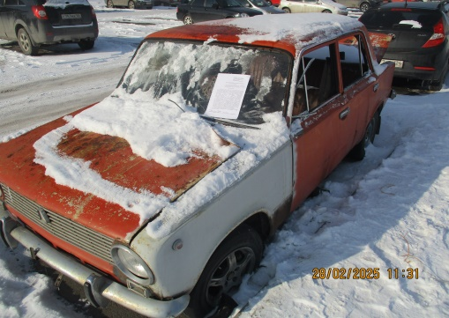
2 | Свердловский  Ул. Навигационная, 5 | ZAZ VIDA (серый) Т 531 КВ, 124 | 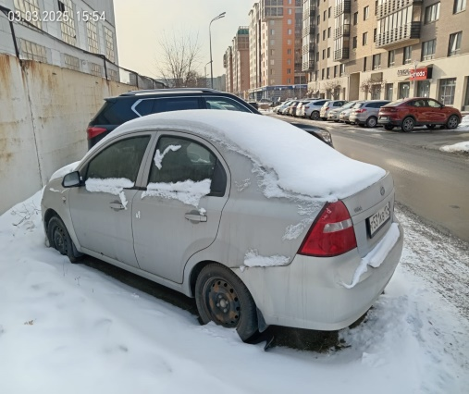
3 | Свердловский  Ул. Гладкова, 18 | ГАЗ-3110 (белый) В 825 ЕХ, 124 Двигатель № 967635 | 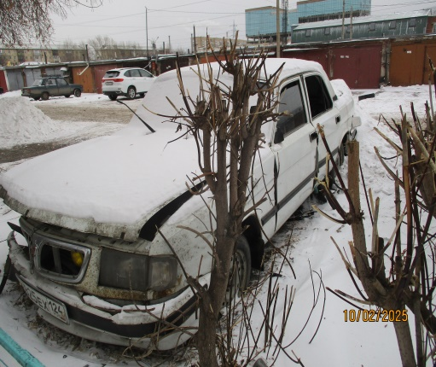
4 | Свердловский  Ул. Глиняная, 1 | TOYOTA CAMRY (черный) Без Гос\Номера | 